Заслуженный лётчик-испытатель Александр Гарнаев рассказал о причинах аварии Су-34
Новейшие российские боевые самолеты падают средь бела дня
4 июня 2015года (http://www.mk.ru/incident/2015/06/04/zasluzhennyy-lyotchikispytatel-aleksandr-garnaev-rasskazal-o-prichinakh-avarii-su34.html)
На аэродроме под Воронежем при заходе на посадку перевернулся новейший фронтовой бомбардировщик Су-34. После выполнения планового учебно-тренировочного полета у самолета не раскрылся тормозной парашют. Это уже вторая авария с боевыми самолетами за день. Днем на полигоне под Астраханью упал истребитель Миг-29. Что могло привести к трагедии, рассказал заслуженный лётчик-испытатель, Герой Российской Федерации Александр Юрьевич Гарнаев.
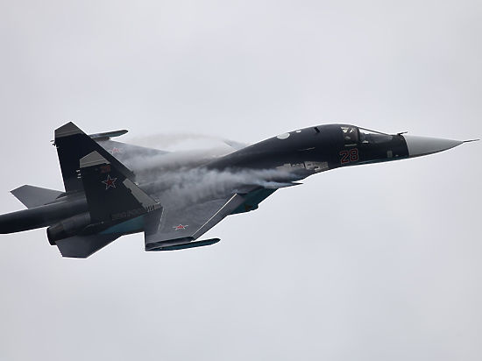
Наш источник в Минобороны сообщил, что что Су-34 выполнял испытательный полет без боекомплекта. У бомбардировщика при посадке не раскрылся тормозной парашют. Он выкатился за пределы взлетно-посадочной полосы аэродрома «Бутурлиновка» и перевернулся. К счастью, пожара при этом не произошло. У Су-34 сломана стойка шасси, повреждено крыло и помят фюзеляж.
Пилоты бомбардировщика, Передерей и Барашов, получили незначительные ссадины, им потребуется амбулаторное лечение.
Сейчас с ними работают следовали, чтобы выяснить причины ЧП. Тем более, что стоимость этого новейшего самолета более 1 миллиарда рублей.
-У бомбардировщика не раскрылся тормозной парашют. Насколько это исключительный случай? - спросили мы у летчика — испытателя Александра Гарнаева.
-Ничего в этом исключительного нет. На моей памяти таких случаев было много. Если не загорится самолет или у него не заклинит фонарь, летчики выбираются самостоятельно. Бывало, что бомбардировщик опрокидывался, начинал гореть, фонарь у него заклинило, летчик сам вылезти не мог, ему начинали помогать, но все же горит кругом, керосин разливается, что делать? Разбегались, летчик погибал. Бывало и такое.
-Ребятам — пилотам Су-34 сегодня крупно повезло?
-В нынешней системе крупно везет, кто вообще, летая, остается живой. При том что у нас полная бесконтрольность, сумасшедшие разрушения всех технологических цепочек, а самое главное — сумасшедшие разрушения людской совести на всех уровнях, - и на производстве, и в эксплуатации, как авиационной, так и космической техники. Поэтому у нас аварии традиционно происходят по паре штук в день. Дело не в технике, а в том, что сама атмосфера стала несовместима с такими сложными видами деятельности. А там уже летчик допускает ошибку или техник, слесарь — сборщик в космическом цеху, это уже частности. Когда у нас уже системно потеряна адекватность производства и эксплуатация авиационной и космической техники. В принципе, она потеряна, наверное, и в других областях, разница только в одном, что в авиации и космонавтики это мгновенно выливается в многомиллиардные потери. И это в лучшем случаи, а то и гибнут люди.
Я хорошо знаю систему, и ту, которая была во времена существования Советского Союза, и нынешнюю. Это поразительный контраст. В советской системе был безусловный приоритет профессионализма. Я мог сам лично, когда какой — то чувствующий себя большим начальником, «кэгэбэшник» или партийный деятель, зарывался в своих непрофессиональных воздействиях, сказать ему: «Да, пошел ты, садись вместо меня в кабину и лети сам». И это заканчивалось одним и тем же: человек разворачивался и уходил. Даже, если это был член политбюро ЦК КПСС. Он отрезвлялся мгновенно. Я садился в кабину и делал свое дело. В нынешней системе это не так. Если не уволят, то сгнобят. И дело даже не в том что будет с тобой, а что сделает тот, кого поставили гнобить. Человек не отрезвляется, их безраздельная власть опьяняет. Руководитель предприятия получает в несколько сотен раз больше, чем слесарь сборщик на производстве или техник в эксплуатационной части. Один крутит гайки неправильно, а другой виллы на Лазурном берегу строит. А они оба работники одного предприятия или отрасли. И тот, кто строит виллу, он уже не трезвеет, он уже никогда не сможет себе сказать: «Что — то я зарвался, я как — то не так строю руководство на предприятии, в отрасли, в армии. Такие люди себе это уже не скажут, в отличие от прежних генералов КГБ и членов политбюро, которых я тоже не шибко уважал. Вот в чем разница между той и этой системой. И в этом первопричина всех неправильно установленных датчиков угловых скоростей или ошибок летчиков. Ведь летчики, садясь в кабину, тянут с собой все проблемы, в тот момент, когда двигают рычагами, нажимают на кнопки. Это же все с ними остается.
Я не сторонник каких — то революционных изменений, но на терапевтическое отрезвление надеется уже не приходиться.

